Вахрушев А.А.
МКОУ «Маслянская средняя общеобразовательная школа»
Шадринского района Курганской области
Руководитель проекта – Шамухаметова Р.Х.

Имя нашего земляка К.Д.Носилова на карте России.

Архипелаг Новая Земля и остров Вайгач — уникальный в Арктике регион. Именно здесь с XVI в. в течение нескольких сотен лет существовали островные поморские промыслы, которыми в летнее время (июнь-август) занимались жители Беломорья, и куда стремились они, невзирая на трудности мореплавания по Ледовитому океану, холод и опасности. Добыча морского зверя (моржа, белухи и тюленей) и рыбы (гольца) давали им немалые прибыли и возможность к существованию. На ярмарках Архангельска, Мезени, Пустозёрска и других городов России того времени добытый на Новой Земле «рыбий зуб» (моржовый клык), шкуры и солёная рыба были товаром повышенного спроса. В традиционном же ареале их промыслов, на Белом море и у берегов Мурмана, уже была конкуренция за места добычи, появились норвежские и финские колонии зверобоев-переселенцев. Именно на островах восточной части Баренцева моря ещё были большие запасы морского зверя, песца, рыбы и птиц.
С 1870-х годов для защиты российских интересов, охраны промыслов и утверждения суверенитета в этой части Баренцева моря государство начало создание постоянных населённых пунктов на архипелаге Новая Земля, основав на западном побережье Южного острова становище «Малые Кармакулы» (1877 г.), а у самого устья пролива Маточкин Шар — становище с одноимённым названием (1894 г.). Становища были заселены ненцами (самоедами), которых перевезли сюда с материка — из Большеземельской тундры.
Писатель и путешественник Константин Дмитриевич Носилов, уроженец села Маслянского, Шадринского района, наш земляк, был первым из русских исследователей, проведшим три зимовки на Южном острове архипелага Новая Земля. После совершённых поездок по архипелагу он опубликовал несколько литературных произведений, в которых впервые описал быт, верования и занятия новоземельских ненцев. Однако никаких географических очерков, заметок или статей, содержащих какие-либо сведения о маршрутах своей экспедиции и обследованных районов архипелага, Носилов не опубликовал. Поэтому неудивительно, что в нескольких известных к настоящему времени биографических исследованиях жизни К. Д. Носилова, в разделах, посвящённых новоземельским его путешествиям, допущен целый ряд фактологических ошибок.
В период своего базирования в «Малых Кармакулах» Носилов очень много путешествовал по Южному острову Новой Земли (рис. 2), изучая фауну и географию, описывая побережья, жизнь новоземельских ненцев. Знакомство с произведениями писателя позволило установить конкретные точки его пребывания на архипелаге.
Из своего третьего путешествия на собачьих упряжках по Новой Земле Носилов возвратился в становище «Малые Кармакулы», на берег залива Моллера, во второй половине мая 1889 года... Так закончился беспримерный в истории изучения Новой Земли почти 1000-километровый поход на собаках на Карское побережье.
Этот поход был первым с момента открытия и описания лишь общего очертания контуров восточного берега Северного острова экспедицией П. К. Пахтусова в первой половине XIX в. Но до сих пор неясно, почему же, произведя геодезическую съемку ранее никем не обследованной местности, писатель-путешественник нигде не опубликовал хотя бы карты своих походов. На всем протяжении маршрута Носилов занимался описанием местности и давал названия ранее неизвестным географическим объектам. Называя объекты, он использовал чёткие и ясные определения, позволяющие в будущем промышляющим здесь ненцам без труда определять своё местоположение. Так, например, осматривая в подзорную трубу побережья Медвежьего залива и берег до полуострова Крашенинникова, путешественники заметили маленький остров, похожий на рукавицу. Ненец Константин Вылка называет его «Гобе-то» («Рукавица-остров»). На современных картах это — скалистый остров «Пять Пальцев» у входа в залив Медвежий, близ его восточного мыса. Увидев небольшую речку, текущую в отвесных берегах и в устьевой части распадающуюся на рукава-проливы, путешественники называют её «Тюяга» («Рукав-река»). Одному из многочисленных обрывистых мысов присваивается название «Высокий» («Пирче-сале») (Носилов, 1911 а, с. 6).
Носилов был первым исследователем, посетившим береговую область этого труднодоступного района Северного острова Новой Земли, составившим её карту и давшим названия открытым им географическим объектам. Подводя итог анализа литературного наследия писателя К. Д. Носилова, можно заключить следующее.
Носилов первым изучил Новую Землю, обширный участок территории Южного и Северного островов, обследовав их не с моря, как абсолютное большинство его предшественников и последователей, а по суше, на собачьих упряжках.
Носиловым были описаны сезонные и межгодовые кочёвки переселённых сюда ненцев, связанные с поисками наилучших охотничьих промысловых участков, сохранившиеся у ненцев национальные обряды и элементы язычества. Писатель впервые дал правдивую информацию о лишениях, которые выпадали на долю переселенцев на Новой Земле из-за голода, суровых климатических условий, нищеты и иных причин.
Кроме этносоциальных материалов, в произведениях писателя содержится ряд интересных сведений как географического характера (наблюдения за климатом, состоянием припайного льда и т. д.), так и касающихся биологии (о местах концентрации промысловых животных, их поведении во время бури, этологические аспекты жизни песца и т. д.). Писатель собирал коллекции минералов (часть из них, правда, пришлось оставить на острове из-за невозможности вывезти на собачьих упряжках во время третьего путешествия на Карское побережье в 1889 г.), изготовлял чучела и тушки зверей и птиц и посылал их в зоологические музеи, живых песцов подарил московскому зоологическому саду. Именем Носилова названа гора на юго-западном побережье Маточкина Шара, в апреле 1925 года комиссия СГЭ постановила присвоить ей имя нашего земляка… А в 1901 году А.А. Борисов назвал его именем ручей, впадающий в залив Чекина на востоке северного острова Новой Земли.

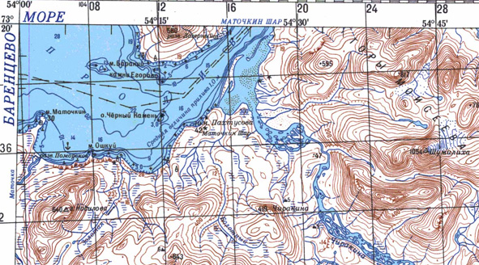
г. Носилова 640 м.
За проведённые исследовательские работы Носилову было присвоено звание члена-корреспондента Уральского общества любителей естествознания, члена-сотрудника Российского географического общества, действительного члена Минералогического общества. Имя Носилова включено в знаменитый Энциклопедический словарь Ф.А. Брокгауза и Е.А. Эфрона, изданный в Санкт-Петербурге в 1897 году.

Библиографический список.
- Андреев К. П. 1886. Метеорологические наблюдения. // Экспедиция Императорского Русского географического общества. Труды Русской полярной станции на Новой Земле. Часть 2. СПб, 159 с.
- Борисов Н. П. 1983. Художник вечных льдов. Жизнь и творчество А. А. Борисова. 1866-1934. Ленинград: Художник РСФСР, 268 с.
- Всемирная иллюстрация, 1891, т. 46, № 11, с. 179.
- Ещё о Новой Земле и пребывании там иеромонаха Ионы с 3 сентября 1887 г. по 28 июля 1888 г. // Архангельские епархиальные ведомости, 1889, № 13, с. 243—252.
- Житков Б., Бутурлин С. 1901. По Северу России. Отчёт Императорскому обществу любителей естествознания, антропологии и этнографии по командировке летом 1900 года в Архангельскую губернию и на острова Колгуев и Новая Земля. Москва: Товарищество типографии А. И. Мамонтова, 178 с.
- Корякин В. С. 1987. Владимир Александрович Русанов (1875-1913?). М.: Наука. 128 с.
- Мероприятия архангельского епархиального начальства к религиозно-нравственному просвещению поселенцев (самоедов) на Новой Земле. Архангельские епархиальные ведомости, 1889, №6-9, с. 177-188.
- Носилов К. 1892 а. Русская колония и первый храм на Крайнем Севере. Прибавления к церковным ведомостям, № 21, с. 755-764.

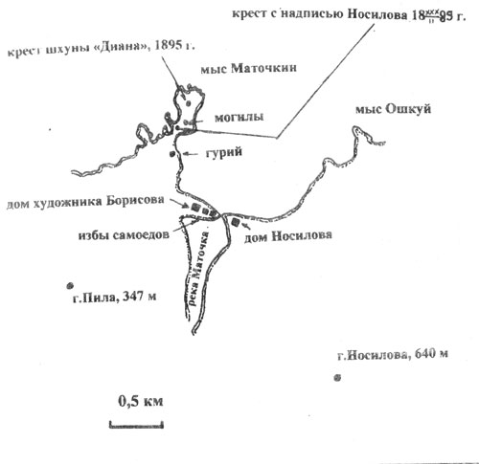
Рисунок 3. Местоположение «домика-станции» Носилова в губе
Поморской и её достопримечательности (по состоянию на 1900 г.)
(рисунок из статьи Б. Житкова и С. Бутурлина, 1901).

